**Профессиональные династии: за и против**

***Вопрос о выборе профессии становится актуальным задолго до выпускных экзаменов. Поначалу родители с улыбкой слушают о том, что их малыши будут космонавтами или дрессировщиками тигров. В средних классах мечты о профессии становятся более реалистичными, а к старшим, как правило, оформляются во что-то конкретное. Кто и что влияет на выбор? В первую очередь — родители, их опыт, мнения, убеждения.***

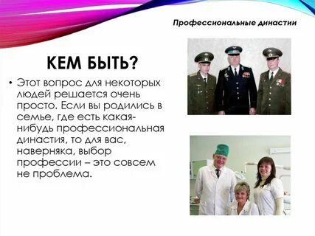

Часто с подачи родителей выбор обусловлен чисто прагматическими соображениями или их желанием реализовать в детях собственные несбывшиеся надежды. В этой статье мы рассмотрим еще один сценарий, при котором профессиональное самоопределение диктуется наличием династической специальности, когда, например, в семье несколько поколений врачей или военнослужащих.

**Династия**

В профессиональном мире очень много династий: политических, литературных, театральных, спортивных, журналистских. Дети, выбирающие династическую специальность, обычно быстрее продвигаются — наследуют семейный бизнес, используют давно налаженные связи. И если родители любят свою работу, охотно и с любовью о ней рассказывают, вероятность того, что ребенок пойдет по их стопам, почти 100%-на. Кроме того, не секрет, что некоторые способности могут передаваться генетически или формироваться в среде, в которой воспитывается ребенок. В каждой семье есть своя особенная атмосфера, собственная культура, которая отражается в семейных ценностях — будь то простое ремесло, научные изыскания или служение искусству.

Каждый из нас уникален в своих способностях, потребностях, во взглядах на мир, в характере и предпочтениях. И при этом каждому из нас очень важно найти свое призвание и заниматься любимым делом. Поэтому как бы вам, дорогие родители, не хотелось видеть своего сына или дочь продолжателем вашей славной профессии, нужно прежде всего убедиться, что ребенок хочет того же самого. А если нет — помочь ему сделать правильный выбор. Для этого нужно проявлять искренний интерес и поддерживать карьерные планы своих детей, предоставлять им возможность познакомиться с разными специальностями, примерить их на себя.

К сожалению, немало случаев, когда выбор профессии делается под давлением. Опасаясь неодобрения со стороны не только родителей, но еще и бабушек, дедушек, тетей и дядей, а также всех друзей и знакомых семьи, ребенок делает выбор в угоду семейной традиции — и ломает себе жизнь. Не ограничивайте его, предоставьте ему свободу, гарантируйте поддержку, а главное — исходите из реальных способностей и возможностей ребенка, с учетом его интересов и зова сердца.

**Как нужно говорить с детьми о будущей профессии?**

1. Не допускайте авторитарного, снисходительного или поучающего тона, говорите, как со взрослыми, на равных.
2. Не пытайтесь реализовывать свои собственные упущенные возможности или чаяния посредством давления, принуждения, угроз и уговоров.
3. Будьте готовы принять и разделить позицию ребенка, если он упорствует, и не упрекайте его, если в первый раз с выбором выйдет осечка.
4. Не отказывайтесь от помощи психологов и профориентационных консультантов.

**Вопросы, которые должны задать себе родители:**

1. Чем нравится заниматься моему ребенку? Что ему интересно? О чем он мечтает?
2. Какие у него есть задатки и навыки? Что получается у него лучше всего?
3. В каких профессиях он может применить это?

**Советы психологов, которые помогут в профессиональном самоопределении:**

1. Поощряйте детей получать как можно больше знаний, донесите до них ценность хорошего образования.
2. Пополняйте копилку сведений о различных профессиях.
3. Развивайте навыки принятия собственных решений.
4. Расширяйте представления о различных образовательных маршрутах, посещая дни открытых дверей в колледжах и вузах.
5. Всегда сохраняйте позитивный настрой, даже если ребенку очень сложно определиться.

Быть продолжателем профессиональной семейной традиции — прекрасно. История знает немало таких примеров: научные династии Вавиловых и Капиц, художественные династии Брюлловых и Бенуа, музыкальные династии Бахов и Ростроповичей. И все-таки выбор всегда должен оставаться за ребенком. И как знать, может быть, именно он положит начало совсем другой, но тоже очень достойной династии.